**Geomorfologické členenie Slovenska**

* **Panónska panva** sa člení na 3 časti:
  + **Viedenská kotlina** – zahŕňa **Záhorskú nížinu**, ktorá sa člení na:
    - **Borská nížinu**
    - **Chvojnická pahorkatina**
  + **Malá dunajská kotlina** – zahŕňa **Podunajskú nížinu**, ktorá sa člení na:
    - **Podunajská rovina**
    - **Podunajská pahorkatina**
  + **Veľká dunajská kotlina** – zahŕňa **Východoslovenskú nížinu**, ktorá sa člení na:
    - **Východoslovenská rovina**
    - **Východoslovenská pahorkatina**
* **Karpaty** sa členia na:
  + **Západné**, tie sa členia na:
    - **Vonkajšie**
    - **Vnútorné**
  + **Východné**, tie sa tiež členia na:
    - **Vonkajšie**
    - **Vnútorné**
  + 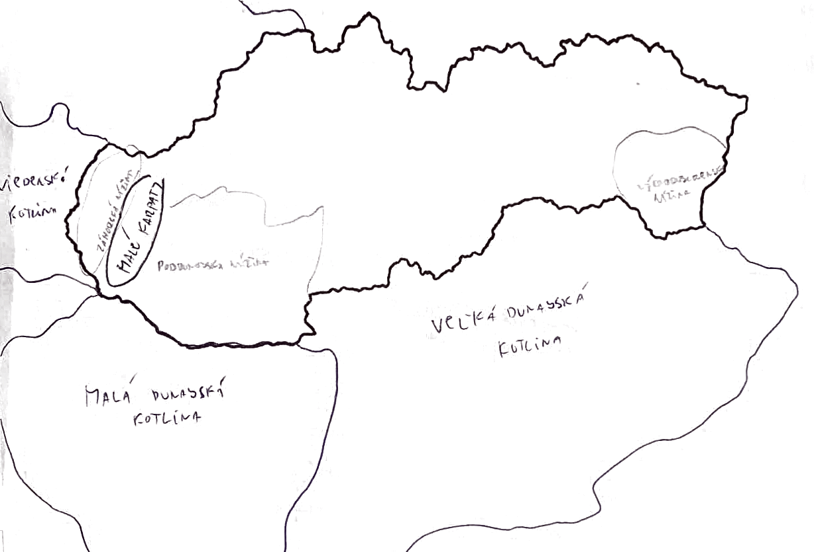 Hranica medzi **Západnými** **Karpatmi** a **Východnými** prechádza cez pohoria: **Čergov, Slanské vrchy**